Профсоюз работников автомобильного транспорта и дорожного хозяйства
Московской области

МОСКОВСКИЙ ОБЛАСТНОЙ КОМИТЕТ

П Р Е З И Д И У М

П О С Т А Н О В Л Е Н И Е

г. Москва

21 июня 2016 года Протокол № 8

О ходе выполнения мероприятий по оздоровлению членов
профсоюза и членов их семей в профсоюзных санаториях
Подмосковья и пансионате «Нара» в 2016 году

За I-ое полугодие 2016 года Мособкомом профсоюза проводилась целенаправленная работа по оздоровлению членов профсоюза и членов их семей в профсоюзных санаториях «Дорохово», «Озёры», «Правда» и пансионате «Нара» по профсоюзной квоте по льготной цене.
Данные по реализации профсоюзных путевок за I-ое полугодие 2016 года прилагаются.
В течение I-го полугодия текущего года организовано анкетирование среди оздоравливающихся членов профсоюза и членов семей на предмет выявления положительных и отрицательных сторон организации деятельности профсоюзных санаториев, результаты анкетирования будут доведены до сведения руководства профсоюзных здравниц.

Президиум Московского областного комитета профсоюза ПОСТАНОВЛЯЕТ:
1. Информацию о ходе выполнения мероприятий по оздоровлению членов профсоюза и членов их семей в профсоюзных санаториях Подмосковья и пансионате «Нара» за I-ое полугодие 2016 года принять к сведению.
2. Обратить особое внимание Первичных профсоюзных организаций на организацию работы по оздоровлению членов профсоюзов и их семей.
3. Продолжить работу по оздоровлению членов профсоюза и их семей.
4. Провести анкетирование членов профсоюза с целью выявления недостатков при организации оздоровления работников.
5. Контроль за выполнением настоящего постановления возложить на ведущего специалиста по организационно-информационной работе Мособкома профсоюза Шишова Д.В.
Председатель Мособкома профсоюза 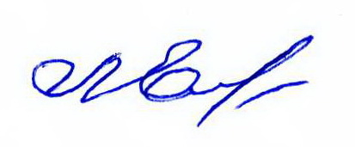Л.Н. Емельяненко

